**Laporan Back-End-Programing**



**Disusun Oleh :**

1. **Filbert Wu / 535220120**
2. **Steven Immanuel / 535220141**
3. **Vincent Laurent / 535220168**
4. **Latar Belakang**

Pada Era digital ini terdapat banyak sekali website yang ada, tetapi sedikit sekali website yang menjediakan tempat untuk mencatat note, website note ini banyak sekali fungsinya. Mulai dari mencatat kegiatan harian yang telah di-lakukan, mencatat hal-hal penting, membuat schedule untuk keperluan dan banyak lainya. User dapat dengan leluasa membuat note sebanyak-banyaknya sesuai dengan keperluan user. Administrator dapat memantau pada bagian user note apa saja yang telah dibuat yang berada pada aplikasi database bernama MongoDB.

MongoDB merupakan Aplikasi berbasis database yang dapat diggunakan untuk keeprluan menyimpan data. Data yang dapat disimpan banyak sekali seperti data user, data notes yang telah dibuat user dan banyak lagi. MongoDB berperan penting untuk menyimpan sebuah data yang akan disimpan agar jika melupakan sesuatu dapat memeriksa mongodb catatan yang telah dibuat. Pada penerapan MongoDB terdapat fitur bernama CRUD yang digunakan untuk kegunaanya.

CRUD merupakan Fungsi Create,Read,Update,Delete. Fungsi Create merupakan fungsi yang berguna untuk membuat sebuah entitas berbasis data dapat beruma membuat maupun menambahkan data. Fungsi Read adalah membaca suatu data atau entitas yang telah dibuat. Fungsi Update adalah mengubah/ mengedit suatud data yang telah diubah. Fungsi Delete adalah fungsi untuk menghapus data yang ingin dihapus.

1. **Metodology**

Metode pengembangan yang diguanakan untuk mengembangkan website Notepad ini menggunakan metode Incremental Development. Metode Incremental terbukti sangat bagus untuk penerapan website notepad karena setiap fungsi yang dibuat akan di / fitur yang ditambah menggunakan iterasi dalam metode pengembangan yang dibutuhkan website notepad.

Dengan ini Metode Incremental Development dapat memperoleh minim sekali error karena akan dilakukan pengecekan secara berkala atau dengan iterasi dalam memperoleh pengembangan yang bagus.

1. **Time Line**

* Pada tanggal 10 maret 2024 melakukan pembuatan html dan css untuk page login dan sign up.
* Pada tanggal 12 maret 2024 melakukan pembuatan html dan css untuk page bagian header .

Header:

* Search Bar
* Logo Dreamnest
* Home
* About usq
* Logout
* Pada tanggal 15 maret 2024 melakukan pembuatan isi dari about us menggunakan Html dan css.
* Pada tanggal 20 maret 2024 melakukan pembuatan isi dari website dream nest yaitu pembuatan notepad yang digunakan untuk mencatat ide. Pembuatan ini mnggunakan html dan css.
* Pada tanggal 23 maret 2024 menambahkan Js untuk isi dari web Dreamnest berupa penambahkan add note,title text note, dan text untuk note dreamnest.
* Pada tanggal 8 april 2024 pengerjaan untuk database dan mongodb.
* Pada tanggal 15 april 2024 melakukan revisi dari hasil presentasi terhadap website dreamnest.

1. **Progress Project (implementasi dan pembahasan)**

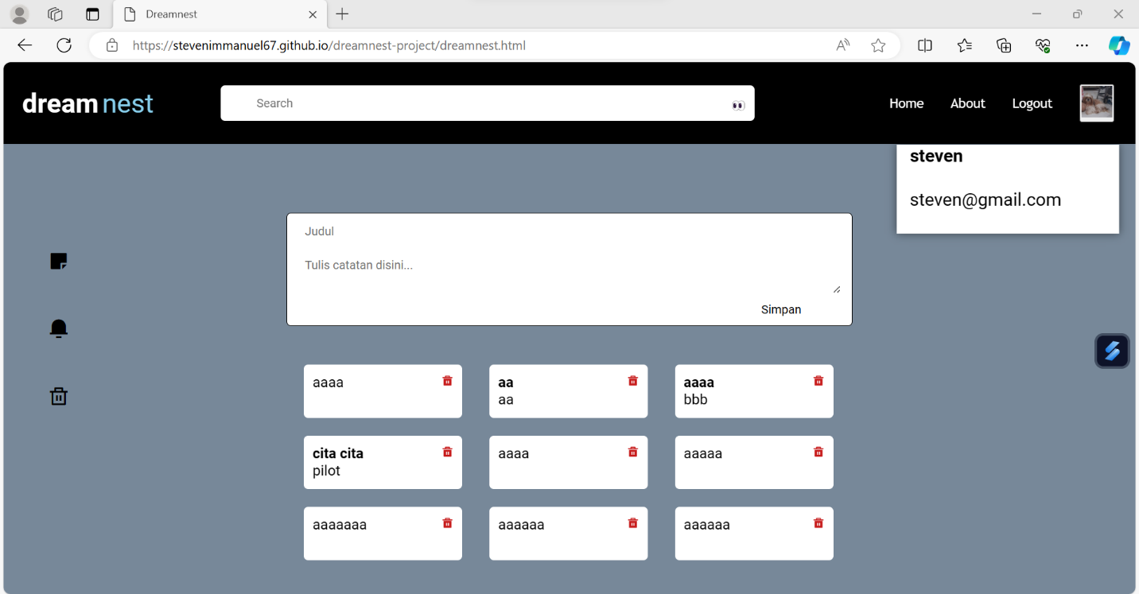

**Progress untuk website pertama kali**

Pada halaman utama pada website kami yang pertama kali sebelum pembaharuan ini terdapat beberapa fitur yaitu about,logout,profile, dan juga home. Kemudian untuk bagian isi terdapat note untuk menyimpan catatan yang bisa di delete dan di edit.

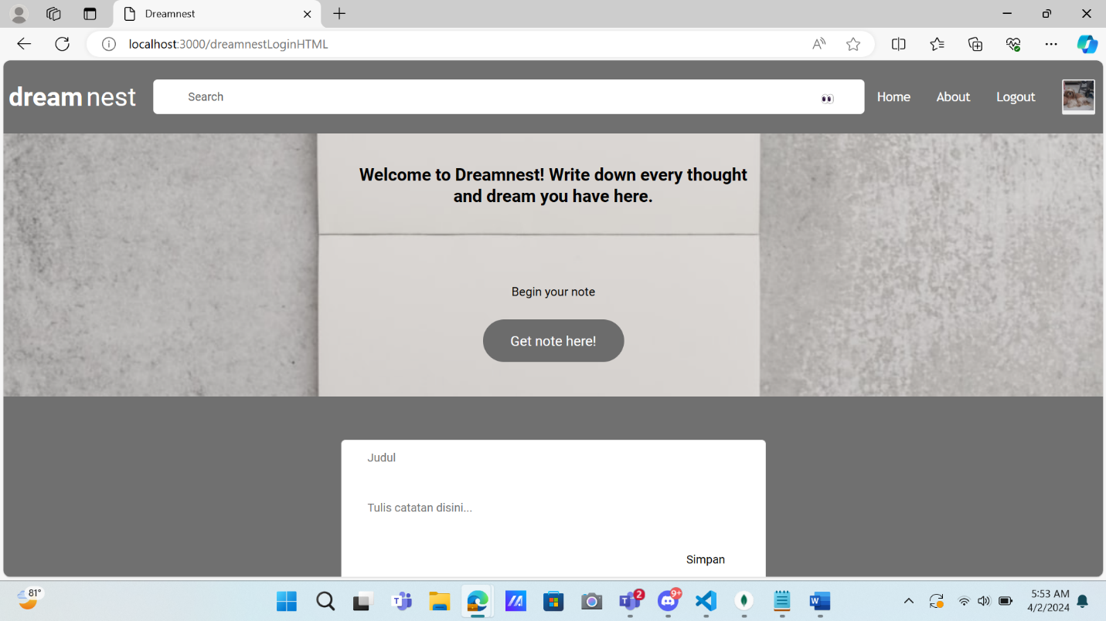

**Website setelah di revisi**

Ini merupakan tampilan baru dari website Dreamnest yang teah di revisi dimana masih memiliki fitur yang sama seperti sebelumnya yaitu: about,logout,profile, dan juga home. Dan juga di versi terbaru ini terdapat beberapa fitur tambahan seperti waktu dan tanggal kita membuat note dan masih banyak lagi.

**Tampilan web pada Hp**

Ini merupakan tampilan website yang terbaru jika di buka melalui HP.

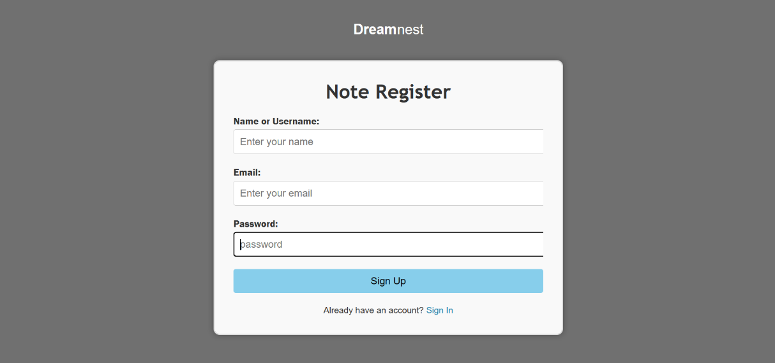

**Tampilan register Terupdate**

Berikut ini merupakan Tampilan SIGN UP atau register dari website Dreamnest dimana pada bagian ini kita harus mendaftarkan akun kita yang berisi nama,email dan password untuk dapat menjalankan website ini.

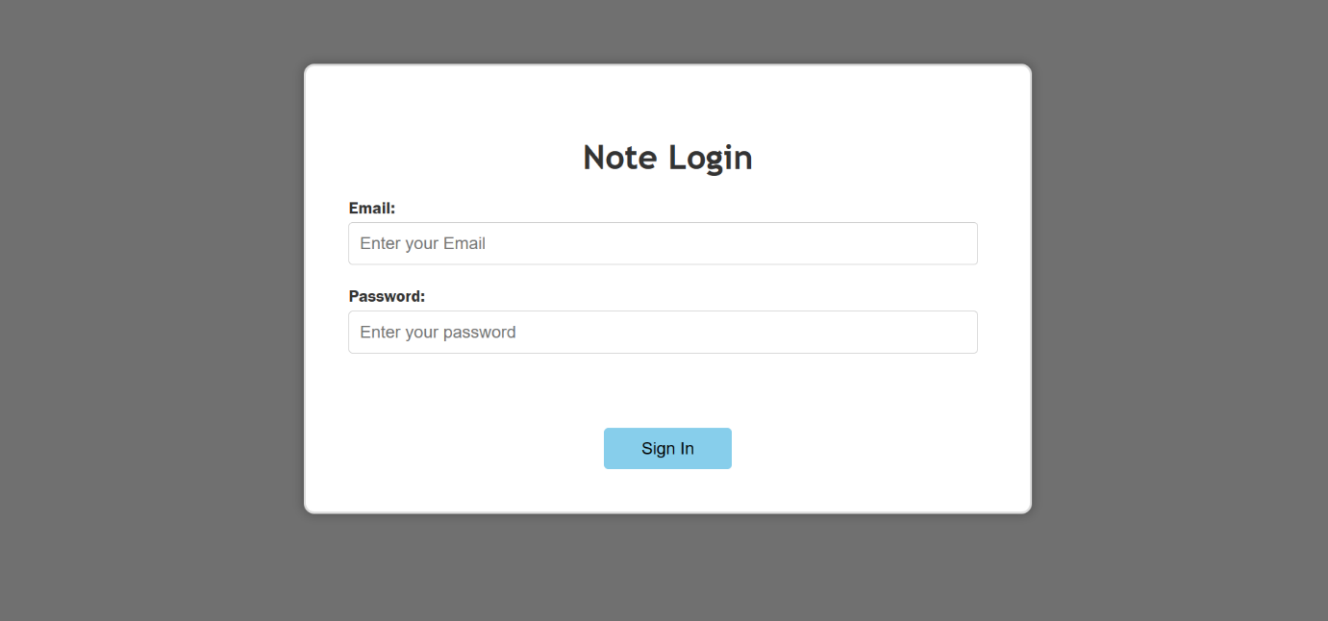

**Tampilan Login Terupdate**

Jika User atau pengguna telah mempunyai akun maka user atau pengguna bisa langsung masuk menggnakan fitur Log IN atau Sign In. Dan juga untuk user baru akan diminta untuk mengisi data kembali di Login.

**Tampilan MongoDb sebagai database Profile User**

Dalam MongoDB, terdapat penyimpanan informasi pengguna (users) seperti nama, email, dan password dalam sebuah koleksi (collection) dalam sebuah database. Dimana inidigunakan untuk menyimpan profile dari user.

**About eUs Page**

About us Page merupakan isi tentang kegunaan website Dreamnest dan arti dari Dreamnest. User bisa membuka About Us page dari halaman utama yang berada di pojok bagian kanan atas.

1. Pembagian kerja kelompok

* Steven Immanuel: home screen, js
* Filbert Wu: login/register screen, Laporan
* Vincent Laurent: About us Screen, Laporan

1. **Kesimpulan**

Dreamnest dapat membantu pengguna untuk mempermudah mencatat seluruh ide ide dan menyimpanya seperti sebuah sarang yang dapat menampung. Website Dreamnest ini berbasis sebuah note.Bagi Dreamnest Flexibilitas merupakan suatu hal yang penting Dan diharapakan dari sebuah Website ini dapat membantu pengguna atau user untuk mencapai masa depan yang memiliki ide cemerlang. Dan Dreamnest akan selalu tumbuh dan berkembang menjadi website penyimpanan ide yang selalu ada untuk kalian semua. 😊